Denken mit mathematischen Mustern

Das folgende Muster wird aus schwarzen und weißen Plättchen gelegt.

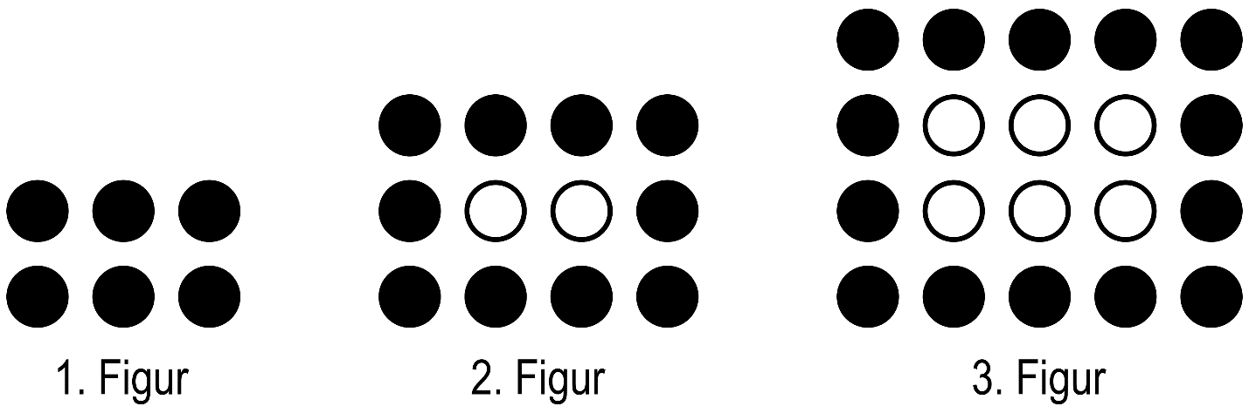

- Wie viele schwarze Plättchen benötigt man für die vierte Figur?
- Wie viele schwarze Plättchen benötigt man für die zehnte Figur?
- Gib eine allgemeine Formel zur Berechnung der benötigten Anzahl schwarzer Plättchen für eine beliebige Figur dieser Figurenfolge an.

Begründe deine Antworten!

